Фрагмент уроку алгебри і початків аналізу (11-А клас). Тема «Логарифмічні рівняння»



Вчитель математики, спеціаліст вищої категорії, старший учитель комунального закладу «Середня загальноосвітня школа № 25 м.Дніпродзержинська» Дніпродзержинської міської ради ТРУСОВА Олена Миколаївна

Мета:
- узагальнити та систематизувати знання й навички учнів з теми «Логарифмічні рівняння»;
- розвивати логічне мислення, навички колективної та самостійної роботи, уміння розраховувати свої сили і оцінювати свої можливості, спонукати до самоконтролю, взаємоконтролю;
- виховувати культуру математичної мови, наполегливість, самостійність, контролювати увагу на всіх етапах уроку.
Тип уроку: урок узагальнення й систематизації знань.
Обладнання:
- презентація;
- вислови;
- таблиця-стенд;
- завдання для самостійної роботи;
- бланки для відповідей
Х І Д У Р О К У
І. Мотивація навчання.
Сьогодні на уроці ми повинні узагальнити та систематизувати знання з теми «Логарифмічні рівняння», а саме повторити логарифм числа, основні властивості логарифмів, логарифмічні рівняння, здійснити діагностику знань і розглянути застосування логарифмів в інших галузях та природі. І.Хіксон говорив: «Якщо відразу не має успіху, то спробуйте ще і ще». І тому, обчислюйте, міркуйте, міркуйте раціонально, пам’ятаючи, що «швидкість потрібна, а поквапливість – шкідлива». «Ті люди, що засвоїли принципи математики, мають на один орган чуття більше, ніж інші смертні». Кожен з вас має бланк відповідей, який треба заповнити протягом уроку.
ІІ. Актуалізація навчальної діяльності учнів.
- Чи є запитання по домашньому завданню? (Якщо є, то вчитель відповідає на них разом з учнями)

- Повторення теоретичного матеріалу - інтерактивна технологія несправний мікрофон:
- Логарифмом деякого числа називається …
- Підлогарифмічний вираз набуває тільки …
- Основа логарифма є … і не дорівнює …
- При розв’язанні вправ з логарифмами ми використовуємо їх основні…
- Щоб звести логарифми до однієї основи треба використати формулу …
- Рівняння називається логарифмічним, якщо воно містить змінну …
- Логарифмічні рівняння поділяються на …
- Інтерактивна технологія «навчаючи – учусь» - повторення основних властивостей логарифмів (робота в парах)
- Виконання усних вправ за презентацією.
- Обчисліть ;
- Які з поданих рівнянь є логарифмічними?

- Скільки коренів має рівняння?
ІІІ. Узагальнення й систематизація знань, вдосконалення вмінь.
- Виконання тестових завдань з занесенням у бланк відповідей – І ряд, ІІ і ІІІ ряд працює колективно (завдання ЗНО): розв’язати рівняння
На деякому етапі розв’язання працюємо коментовано (розвиваємо слухову пам'ять).
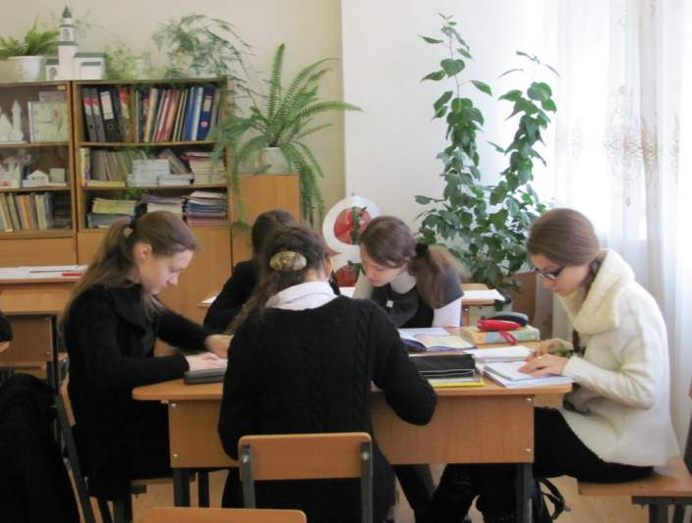
ВАРІАНТ 1
- Розв’яжіть рівняння .
А | Б | В | Г
 | 25 | -10

- Розв’яжіть рівняння .
А | Б | В | Г
2,5 | 4 | 1 | 1,4

- Коренем якого рівняння є число 16?
А | Б | В | Г

- Розв’яжіть рівняння .
А | Б | В | Г
5 | -5 | -10 | 10

- Розв’яжіть рівняння
А | Б | В | Г
625; | 625; 5

ВАРІАНТ 2
- Розв’яжіть рівняння .
А | Б | В | Г
 | 8 | -8 | -6

- Розв’яжіть рівняння .
А | Б | В | Г
 | 1 | 2

3. Коренем якого рівняння є число 3?
А | Б | В | Г

4.Розв’яжіть рівняння .
А | Б | В | Г
-7 | 8 | 7 | -6

5. Розв’яжіть рівняння
А | Б | В | Г
100; 0,001 | 1000; 0,1 | 100; 0,01 | 1000; 0,001

- Виконання завдання з відкритою відповіддю – ІІ ряд. Розв’яжіть рівняння - варіант 1
- варіант 2
І і ІІ ряд працює колективно з вчителем (завдання ЗНО) .
- Презентація завдання ЗНО(поглиблений рівень).
На думку Т.Г.Шевченка математичні здібності визначаються двома основними рисами: умінням мислити логічно і умінням мислити нешаблонно. Поєднання одних і інших рис необхідні для розв’язання завдань поглибленого рівня, а саме параметричних рівнянь, які зустрічаються на ЗНО.
Знайти всі значення параметра а, при яких рівняння 2lg(x+3)=lg(ax) має єдиний розв’язок.
- Застосування інтеграла (презентація).
- Виконання тестових завдань або завдань з відкритою відповіддю (всі ряди).
ІУ. Підсумок уроку.
- Рефлексія.
- Яке завдання було найскладнішим? Найлегшим? Найцікавішим?
- Чого не вистачило для успішного розв’язання завдань?
- Взаємоперевірка завдань самостійної роботи за готовими спроектованими відповідями.
- Підведення підсумків уроку, виставлення оцінок. «Зближення теорії з практикою дає найблаготворніше результати», в чому ми й переконалися сьогодні на уроці.
У. Домашнє завдання.
При яких значеннях параметра а рівняння має єдиний корінь?
ВІДПОВІДІ ЗАВДАНЬ САМОСТІЙНОЇ РОБОТИ
ВАРІАНТ 1
- Тестові завдання 2. Завдання з відкритою відповіддю
 | А | Б | В | Г
1 | Х
2 |  | Х
3 |  |  | Х
4 | Х
5 |  |  | Х

ВАРІАНТ 2
- Тестові завдання. 2. Завдання з відкритою відповіддю
 | А | Б | В | Г
1 |  |  | Х
2 | Х
3 |  |  | Х
4 | Х
5 |  |  | Х

БЛАНК ВІДПОВІДЕЙ_____________________________________________
Робота в пара (максимум 1б) | Тестові завдання  (по 1 б за кожне правильно розв’язане рівняння) | Завдання з відкритою відповіддю  (максимум 5 б) | Активність на уроці  (максимум 2 бали) | Всього

ВАРІАНТ 1
- РОБОТА В ПАРАХ
- Логарифм добутку дорівнює…
- Логарифм частки дорівнює…
- Показник степеня підлогарифмічного виразу треба…
- Показник степеня основи треба…
- ТЕСТОВІ ЗАВДАННЯ
- Розв’яжіть рівняння .
А | Б | В | Г
 | 25 | -10

- Розв’яжіть рівняння .
А | Б | В | Г
2,5 | 4 | 1 | 1,4

- Коренем якого рівняння є число 16?
А | Б | В | Г

- Розв’яжіть рівняння .
А | Б | В | Г
5 | -5 | -10 | 10

- Розв’яжіть рівняння
А | Б | В | Г
625; | 625; 5

- ЗАВДАННЯ З ВІДКРИТОЮ ВІДПОВІДДЮ
Розв’яжіть рівняння
ВАРІАНТ 2
- РОБОТА В ПАРАХ
- Логарифм добутку дорівнює…
- Логарифм частки дорівнює…
- Показник степеня підлогарифмічного виразу треба…
- Показник степеня основи треба…
- ТЕСТОВІ ЗАВДАННЯ
- Розв’яжіть рівняння .
А | Б | В | Г
 | 8 | -8 | -6

- Розв’яжіть рівняння .
А | Б | В | Г
 | 1 | 2

3. Коренем якого рівняння є число 3?
А | Б | В | Г

4.Розв’яжіть рівняння .
А | Б | В | Г
-7 | 8 | 7 | -6

5. Розв’яжіть рівняння
А | Б | В | Г
100; 0,001 | 1000; 0,1 | 100; 0,01 | 1000; 0,001

- ЗАВДАННЯ З ВІДКРИТОЮ ВІДПОВІДДЮ
Розв’яжіть рівняння



